Министерство науки и высшего образования РФ

Федеральное государственное автономное

образовательное учреждение высшего образования

**«СИБИРСКИЙ ФЕДЕРАЛЬНЫЙ УНИВЕРСИТЕТ»**

Институт космических и информационных технологий

институт

Программной инженерии

кафедра

**ОТЧЕТ О ПРАКТИЧЕСКОЙ** **РАБОТЕ №4**

Работа с удаленными репозиториями

тема

Преподаватель П. В. Пересунько

подпись, дата инициалы, фамилия

Студент КИ23-17/2б, 032320739 Н. В. Костюченко

номер группы, зачетной книжки подпись, дата инициалы, фамилия

Красноярск 2023

# Цели

Изучить принципы работы с системой контроля версий Git. Научиться создавать удаленные репозитории, связывать их с локальным репозиторием, отправлять наработки на удаленный репозиторий, оформлять запрос на слияние.

# Задачи

Для выполнения практической работы необходимо выполнить следующие задачи:

* создать локальный репозиторий, создать публичный удаленный репозиторий и связать его с локальным репозиторием. Для удаленного репозитория может быть использовать GitLab.com, GitHub.com, gitea.com и другие по выбору студента;
* написать код программы, согласно своему варианту. Программа должна обладать консольным или графическим интерфейсом;
* запушить свои наработки в удаленный репозиторий;
* зайти на удаленный репозиторий напарника и сделать форк проекта себе. Можно напарника эмулировать, если не смогли ни с кем договориться;
* связать репозиторий с локальным, сделать изменения в репозитории, запушить изменения;
* отправить запрос на слияние;
* принять запрос на слияние от своего напарника;
* предоставить отчет, программу и скрипты на проверку, ответить на вопросы и выполнить дополнительные задания по усмотрению преподавателя.

# Описание варианта задания

Вариант №11. «Про топологии сетей».

# Ход выполнения

1. Создание удаленного репозитория на github.com (рисунок 1).

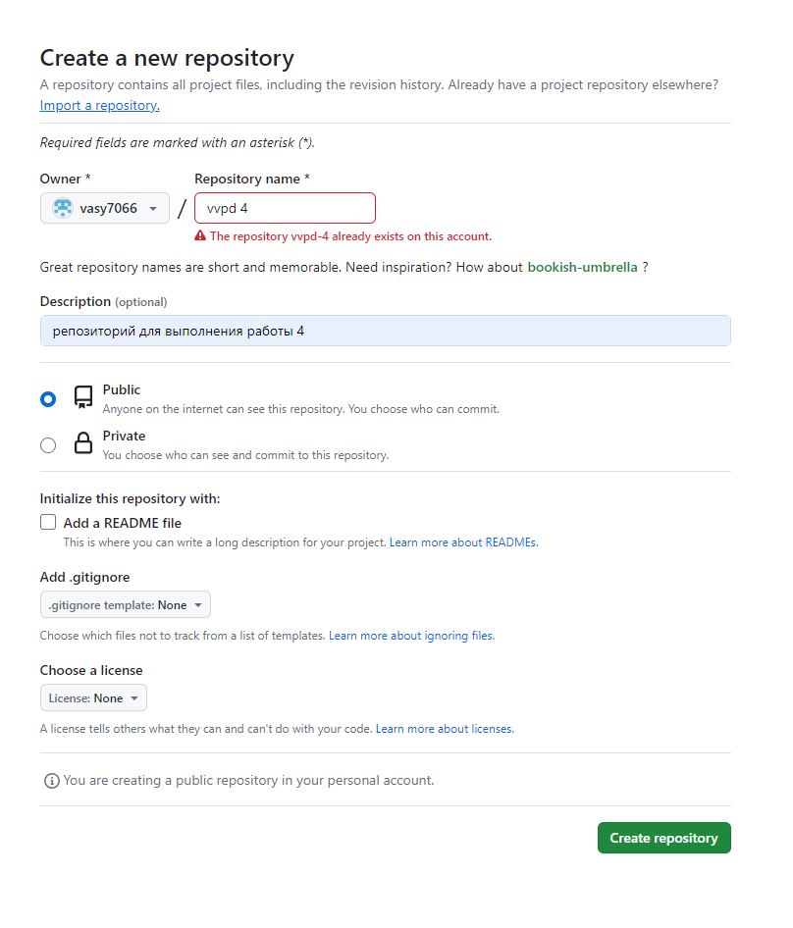

Рисунок 1 – Создание удаленного репозитория

1. Связь репозитория на github с локальным (рисунок 2).

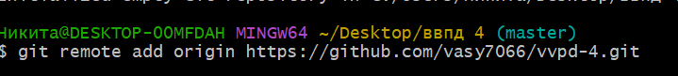

Рисунок 2 – Связь локального репозитория с репозиторием на github

1. Запушим наработки на удаленный репозиторий (рисунок 3).

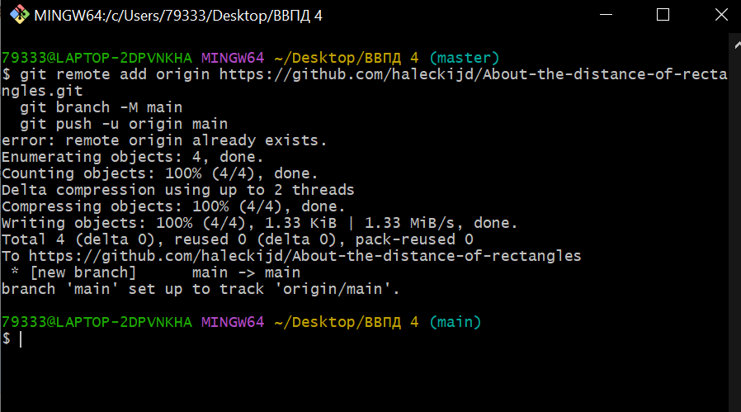

Рисунок 3 – "Пуш" наработок на удаленный репозиторий

1. Сделаем форк удаленного репозитория напарника (рисунок 4).

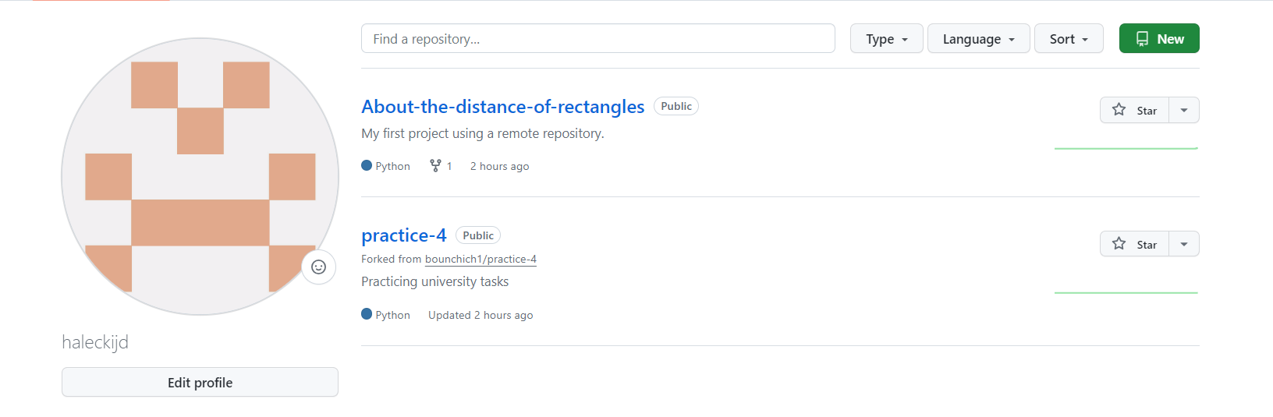

Рисунок 4 – Форк репозитория одногруппника

1. Сделаем изменения в репозитории, сделаем их коммит и запушим на удаленный репозиторий (рисунок 5).

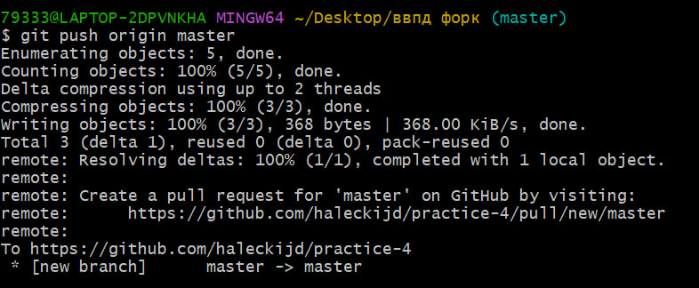

Рисунок 5 – Запушим наработки

1. Создадим запрос на слияние наработок (рисунок 6).

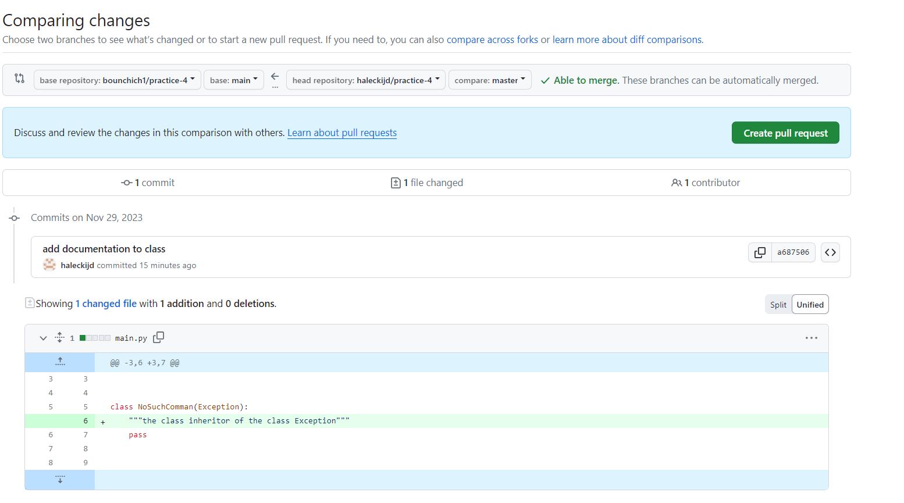

Рисунок 6 – Создание запроса на слияние

1. Принятие запроса на слияние от напарника (рисунок 7).

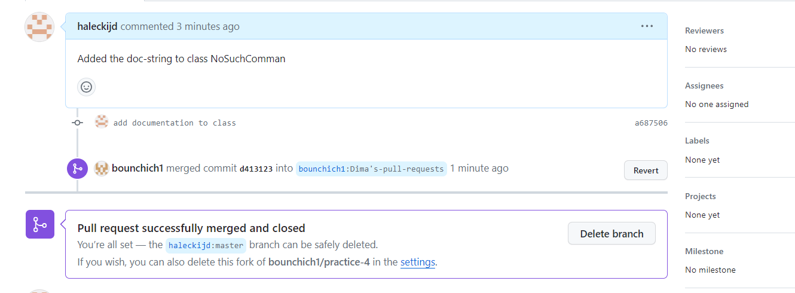

Рисунок 7 – Принятие запроса на слияние напарником

**Выводы**

В ходе практической работы я познакомился с удаленными репозиториями в git, научился выполнять базовые операции с ними. Была написана программа, которая была добавлена в удаленный репозиторий, также был сделан форк репозитория напарника, сделаны и запушены изменения в нем, сделан запрос на слияние. Как итог, в ходе выполнения данной практической работы были достигнуты все поставленные цели и выполнены задачи.